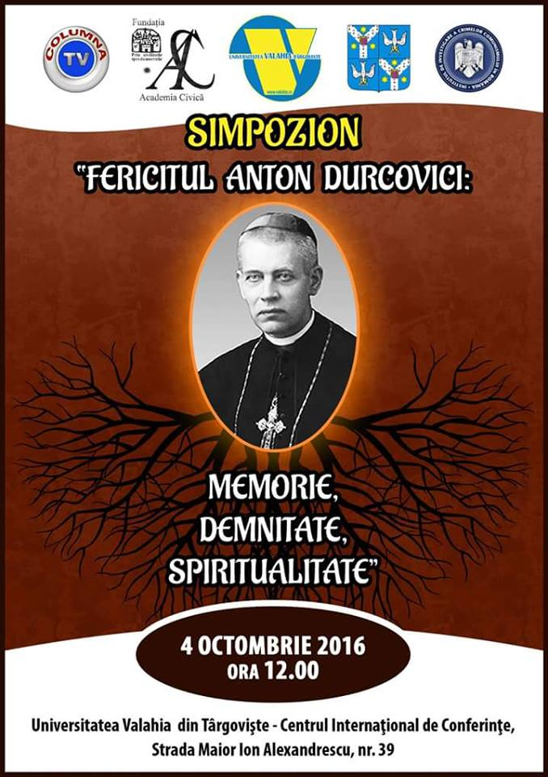
4 octombrie 2016
11.30-12.00 | Înregistrarea participanților  Centrul Internațional de Conferințe  Universitatea „Valahia” Târgoviște  St. Ion Alexandrescu, Nr. 39  Info Desk
12.00-12.30 | Deschiderea conferinței – SALA ROȘIE  Moderator: Prof.univ.dr.habil. Silviu Miloiu, Directorul Centrului de Cercetare a Istoriei Relatiilor Internationale si Studii Culturale "Grigore Gafencu"  Cuvânt de deschidere a manifestării  Conf.univ.dr. Claudia Gilia, Prorectorul Universității din Târgoviște  Mesaje către participanți:  Academician Wilhelm Dancă, Universitatea București, Facultatea de Teologie Romano-Catolică  Pr.Dr. Marian Puiescu, Consilier al Arhiepiscopiei Târgoviștei
12.30-13.50 | Lucrări în plen – SALA ROȘIE  Moderator: Prof.univ.dr.habil. Silviu Miloiu  Pr.conf.univ.dr. Fabian Doboș, Universitatea „Al.I. Cuza” Iași, Facultatea de Teologie Romano-Catolică, Anton Durcovici – steaua polară a catolicilor din România  Romulus Rusan, Fundația Academia Civică, Episcopul printre țăranii și preoții moldoveni  Dr. Cosmin Budeancă, Institutul de Investigare a Crimelor Comunismului și Memoria Exilului Românesc, Preoți romano-catolici în detenție la închisoarea din Râmnicu Sărat  Discuții
13.50-14.00 | Concluzii

